Dossier OMEGA Pharma, Laboratoires DOLORGIET, Ibutop

Ci-joint renseignements sur Ibutop, un produit AMM qui pourrait intéresser Miallaret.

Attention : ne donne pas les coordonnées d'Omega ou de René Davalle. Tout doit passer par nous...

Biz

JSC

----- Original Message -----

**From:** [Rene DAVALLE](mailto:rdavalle@Omega-Pharma.fr)

**To:** [jean.saint-cricq](mailto:jean.saint-cricq@wanadoo.fr)

**Sent:** Sunday, October 10, 2010 8:37 AM

**Subject:** Proposition de distribution - Ibutop

**René DAVALLE à Jean SAINT-CRICQ,**

Cher Jean,

Suite à mon précédent e-mail, voici quelques renseignements sur le produit IBUTOP.

Bien cordialement.

René

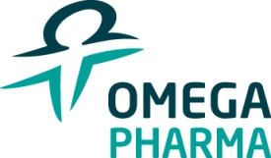**René Davalle**

Secrétaire Général

**Laboratoires Omega Pharma**                     **T** +33 (0)1 55 48 18 90

20, rue André Gide – BP 80                       **F** +33 (0)1 55 48 18 83

92321 Châtillon Cedex                              **M** +33 (0)6 09 88 74 87

[www.omega-pharma.fr](http://www.omega-pharma.fr/)

S.A.S. au capital de 26 055 154 €

RCS Nanterre 542 044 656

**Faites un geste pour la planète et n'imprimez cet email qu'en cas d'absolue nécessité.**

Nous distribuons ce produit depuis 1996, pour le compte de la société Dolorgiet en Allemagne. Le contrat initial avait été signé avec Chefaro Ardeval.

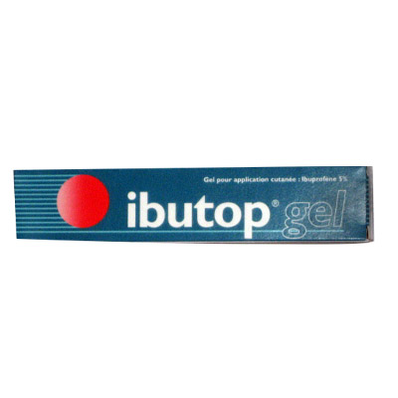

**HISTORIQUE**

En juin 1996, la société Dolorgiet :

***DOLORGIET* GmbH & Co. KG**

**Otto-von-Guericke-Straße 1**

**53757 Sankt Augustin**

**Fon +49 (0)2241 317-313**

**Fax +49 (0)2241 31766-313**

a octroyé à la société Chefaro-Ardeval (devenue maintenant Omega Pharma France) une licence de commercialisation du produit IBUTOP.

**LE CONTRAT DE LICENCE**

La marque « Ibutop » est la propriété de la société Dolorgiet.

Le produit Ibutop bénéficie d’une A.M.M. dont Dolorgiet est titulaire.

La licence est limitée au territoire : France.

Omega Pharma France a l’obligation :

-      d’acheter le produit à Dolorgiet – dans le contexte de ce contrat, nous achetons les produits pour les revendre.

-      de verser à Dolorgiet une redevance de 6 % sur le chiffre d’affaires.

-      de ne pas commercialiser de produit contenant de l’ibuprofène (application locale) pendant la durée du contrat de licence.

**LES RESULTATS DE VENTE**

|  |  |  |  |  |
| --- | --- | --- | --- | --- |
| **Produit : Ibutop** | **2 007** | **2 008** | **2 009** | **a fin juin 2010** |
| Nb de références |  |  |  | 1 |
| Nb d'unités vendues | 59 003 | 56 067 | 46 994 | 25 978 |
| Chiffre d'affaires | 144 538 | 140 065 | 111 436 | 61 562 |
| **Marge brute** | **81 210** | **79 905** | **60 999** | **33 958** |
| **% de Marge brute** | **56,19%** | **57,05%** | **54,74%** | **55,16%** |

Pour information, en 2005 nous faisions un peu plus de 200 k euros de C.A. sur ce produit.

**Calcul de la marge réelle :**

A partir de la marge de 55 % il faut déduire les 6 % de royalties, ce qui engendre une marge de 49 % en moyenne.

**En résumé, à ce jour, le produit IBUTOP est un produit qui rapporte un C.A. d’environ 120 K euros et une marge Brute (royalties déduites) d’environ 59 K euros**

Nous avons rencontré la société Dolorgiet à qui nous avons annoncé notre décision d’arrêter cette distribution. Il nous a demandé de l’aide pour trouver un distributeur.

Il y aurait, probablement, d’autres produits à distribuer pour son compte, mais l’environnement thérapeutique qu’ils concernent n’intéresse pas, pour le moment, notre groupe.

Les coordonnées de notre interlocuteur sont :

**Ralf Adlassnig**

**Export Department**

***DOLORGIET* GmbH & Co. KG**

**Otto-von-Guericke-Strasse 1**

**53757 Sankt Augustin**

**Fon +49 (0)2241 317-274**

**Fax +49 (0)2241 31766-274**